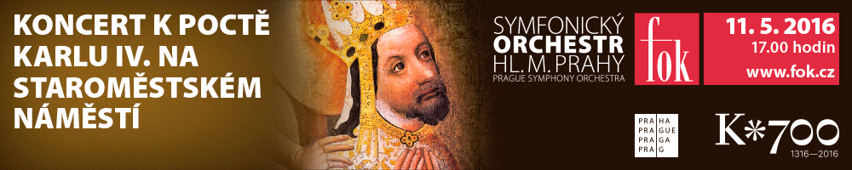

3. 5. 2016

K poctě Karlu IV. budou znít na Staroměstském náměstí fanfáry, zvony Týnského chrámu a orchestr FOK

Symfonický orchestr hl. m. Prahy FOK s dirigentem Petrem Altrichterem vzdají hold Otci vlasti perlami symfonického repertoáru. Open air koncert se bude konat 11. května od 17 hodin na Staroměstském náměstí – na náměstí, které je s římským a českým králem osudově spjaté. Jednotlivé skladby budou ilustrovat významná životní údobí ze života Karla IV. Vstup bude samozřejmě zdarma.

Koncert bude uveden slavnostními fanfárami z věže Staroměstské radnice, které provedou členové Hudby Hradní stráže a Policie České republiky. Na fanfáry naváže vzácné rozeznění všech čtyř zvonů Kostela Matky Boží před Týnem. Zvony budou symbolizovat narození budoucího římského císaře v Domě U Kamenného zvonu 14. května 1316.

Karlovu výchovu na francouzském královském dvoře si připomeneme předehrou Římský karneval Hectora Berlioze, první politické a válečné zkušenosti v Itálii zase bude reflektovat symfonická báseň Římské pinie Ottorina Respighiho. Další symfonická báseň – Vyšehrad Bedřicha Smetany – upomene na Karlovu příkladnou správu Českého království. Wagnerova předehra ke stejnojmenné opeře Mistři pěvci norimberští upamatuje na rok 1356, kdy byl v Norimberku vydán nejvýznamnější dokument své doby – Zlatá bula Karla IV. Slavností koncert zakončí suita z hudby k českému filmovému muzikálu Noc na Karlštejně.

Svým slovem, ale také citacemi ze slov samotného císaře koncert provede Alfred Strejček, který se životu a dílu velikého panovníka věnuje dlouhodobě. Zazní tak nejen jeho Promluvy k mocným, ale také úryvky z Moralit.

„V letošním roce si připomínáme 700 let od narození českého krále, císaře Svaté říše římské Karla IV., panovníka, který Prahu povznesl mezi nejvýznamnější metropole středověké Evropy. Karel IV. patří k nejpozoruhodnějším osobnostem nejen českých, ale celých evropských dějin. Byl to člověk hluboce věřící, ambiciózní vladař, prozíravý politik i urbanistický vizionář. Díky jeho snaze učinit z Prahy hlavní město své říše zval do našeho města nejvýznamnější architekty, řemeslníky a umělce z celé Evropy. Je proto příhodné oslavit toto jubileum koncertem na Staroměstském náměstí v podání Symfonického orchestru Hlavního města Prahy FOK, který nás provede jeho životními etapami. Ovšem v rámci jubilea pořádá hl. m. Praha ve spolupráci se svými příspěvkovými organizacemi i externími subjekty celou řadu dalších akcí. Vzpomenout můžeme např. výstavu interaktivních panelů na Kampě či rekonstrukcí korunovačního řádu (průvodem) českých králů počátkem září. Nejen Pražanům, ale všem návštěvníkům města bych také doporučil zajít do Domu U Zlatého prstenu v Týnské ulici a seznámit se s první evropskou expozicí věnovanou výhradně králi Karlu IV. To je však jen malý výčet kulturních aktivit, je tedy opravdu nač se těšit,“ uvedl radní hl. m. Prahy Jan Wolf.
11. 5. 2016 17,00 Staroměstské náměstí
VSTUP VOLNÝ

HECTOR BERLIOZ Římský karneval, předehra
OTTORINO RESPIGHI Římské pinie (výběr)
BEDŘICH SMETANA Vyšehrad, symfonická báseň z cyklu Má vlast
RICHARD WAGNER Mistři pěvci norimberští, předehra k opeře
KAREL SVOBODA Noc na Karlštejně, hudba k filmu (výběr) – arr. Martin Hybler

SYMFONICKÝ ORCHESTR HL. M. PRAHY FOK
Petr ALTRICHTER | dirigent
Alfred STREJČEK | průvodní slovo

Slovo dramaturga FOK Martina Rudovského:
Symfonický orchestr hl. m. Prahy FOK s dirigentem Petrem Altrichterem vzdají hold Otci vlasti skrze perly symfonického repertoáru. Jednotlivá čísla budou ilustrovat významná životní údobí ze života Karla IV.; zvonění týnských zvonů a slavnostní fanfáry budou symbolizovat narození budoucího římského císaře v Domě U Kamenného zvonu. Karlovu výchovu na francouzském královském dvoře si připomeneme předehrou Římský karneval Hectora Berlioze, první politické a válečné zkušenosti v Itálii zase bude reflektovat symfonická báseň Římské pinie Ottorina Respighiho. Vyšehrad Bedřicha Smetany upomene na Karlovu příkladnou správu Českého království a zvelebení mnoha evropských měst. Slavností koncert zakončí suita z hudby k českému filmovému muzikálu Noc na Karlštejně.

Novinářský servis a bližší informace:
Mgr. Anna Černá
Symfonický orchestr hl. m. Prahy FOK, e-mail a.cerna@fok.cz, tel +420 222 002 415, mobil +420 724 901 900

